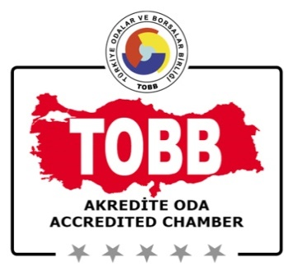
ORHANGAZİ TİCARET VE SANAYİ ODASI
2020 - 2022 STRATEJİK PLAN
DIŞ PAYDAŞ ANALİZ ÇALIŞMASI

Dış Paydaş Anketi

Bu anket çalışması, Orhangazi Ticaret ve Sanayi Odası 2020 - 2022 Stratejik Plan Hazırlığı kapsamında paydaşlarımızın memnuniyetinin ölçülmesi ve yönetim sürecine katılımının sağlanması amacıyla hazırlanmıştır. Kurumumuzun üyelerimize ve ilçemize daha iyi hizmet edebilmesi için siz değerli paydaşlarımızın fikirlerini önemsiyoruz. Anketimize www.orhangazitso.org.tr isimli web sitemizde yer alan http://www.orhangazitso.org.tr/bilgi-bankasi/151/dis-paydas-analizi-anketi.html linkten ulaşabilirsiniz. Cevaplarınız için teşekkür ederiz.
Kişisel Bilgiler
Kurum / Kuruluş Adı :
Unvanınız :
İletişim Bilgileriniz (Mail/ Tel) :
SIRA | SORULAR | YANITLAR
1 | Orhangazi TSO’ nun hizmet kalitesini ne ölçüde başarılı buluyorsunuz ?
2 | Orhangazi TSO’ nun hangi faaliyetleri sizin için önemlidir?
3 | Orhangazi TSO’ nun olumlu bulduğunuz yönleri nelerdir?
4 | Orhangazi TSO’ nun geliştirilmesi gereken yönleri nelerdir?
5 | Orhangazi TSO’ nun güçlü yönleri nelerdir?
6 | Orhangazi TSO’ nun zayıf yönleri nelerdir?
7 | Orhangazi TSO’ nun gerçekleştirilmesini istediğiniz faaliyet ve hizmetleri nelerdir?
8 | Orhangazi TSO’ dan diğer beklentileriniz nelerdir?

